平成２３年１０月
第４回経営者実務セミナー
「中小企業危機から守る」～情報漏洩対策～
（財）東京都トラック運送事業人材養成等財団
情報のネットワーク化が急速な経営にある現在、顧客情報や社員の個人データなど、様々な重要情報がデジタル化されているのが現状です。そのような中で起きる情報漏洩の事件が紙上を賑わせています。
ご存じの通り、企業内には重要な「産業情報」・「企業情報」など、高度で機密保持の必要な「情報」が多く、万が一、情報漏洩が発生しますと、企業イメージの失墜・信頼の喪失・賠償責任など支払う代償は計り知れず、企業の存続にも大きく影響します。
そこでリスクマネジメントの視点からも「情報漏洩対策」と「セキュリティ対策」は大変重要な課題であると言えましょう。本セミナーでは、身近な事例を基に企業情報の管理、セキュリティ方針の策定など情報漏洩対策全体に焦点をあて解説いたします。

つきましては、経営者、管理者の皆様のご参加をお待ちしております。
○日 時 平成２３年１１月２２日(火)
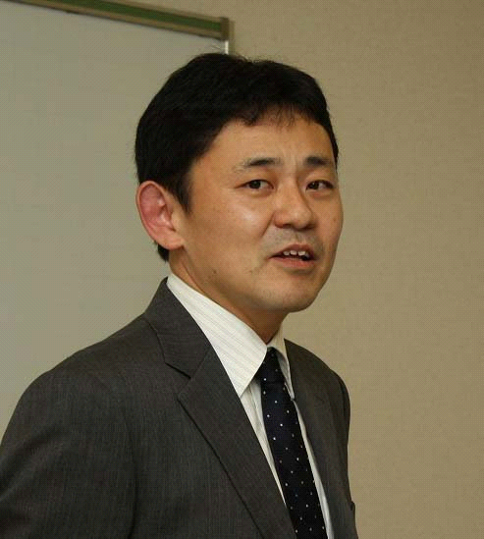
１７時３０分から１９時
○会 場 東京都トラック総合会館 ４階会議室
新宿区四谷３－１－８
○講 師 新木経営情報研究所
代表者 新木 啓弘 氏
【保有資格】
・中小企業診断士・ITコーディネータ
・ISMS審査員 ・情報ｾｷｭﾘﾃｨｱﾄﾞﾐﾆｽﾄﾚｰﾀ
・ターンアラウンドマネージャー
○対 象 経営者または管理者
○定 員 ６０名
○参 加 費 無 料
○参加申込 教育研修部までＦＡＸでお申込み下さい。
受講票等は発行しませんので、当日、直接お越し下さい。
○締め切り １１月１６日(水)
◇お申し込み、お問い合わせ先；教育研修部
ＴＥＬ.０３－３３５９－４１３７ ＦＡⅩ.０３－３３５９－６０２０

教育研修部行き ＦＡＸ ０３－３３５９－６０２０
第４回経営者実務セミナー参加申込書
１１月２２日（火）１７：３０～１９：００
支 部 名
お 名 前
会 社 名
連 絡 先
Ｔ Ｅ Ｌ

